HÌNH 1. SƠ ĐỒ HOẠT ĐỘNG QUY TRÌNH NHẬP SÁCH

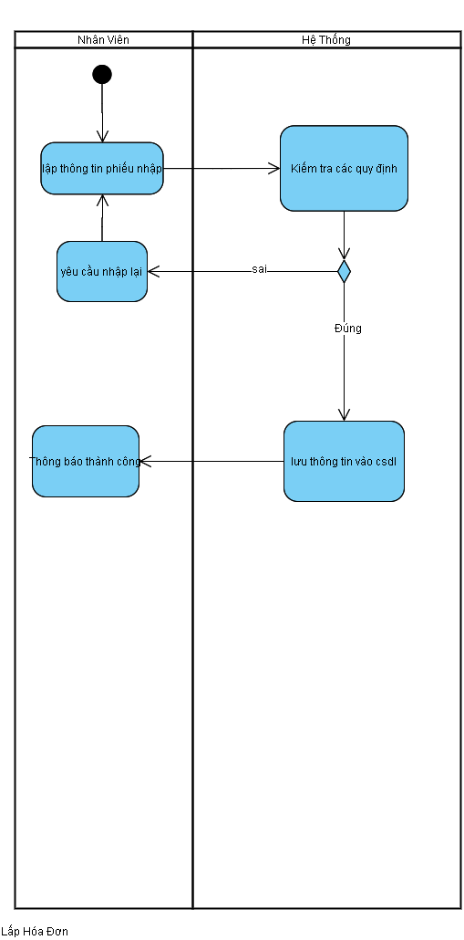

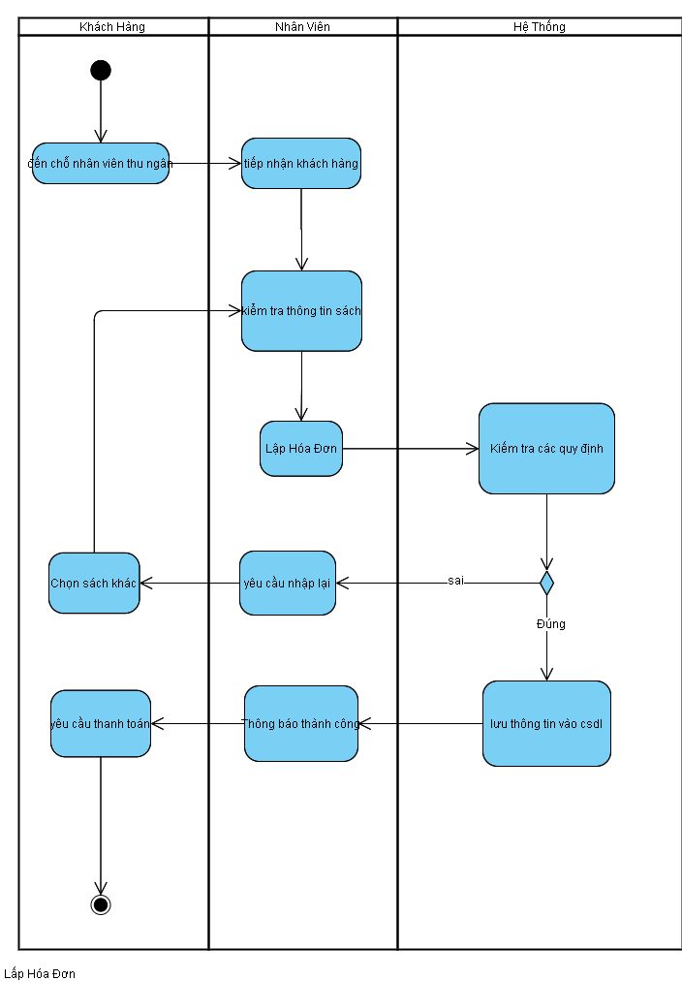

HÌNH 2. SƠ ĐỒ HOẠT ĐỘNG QUY TRÌNH LẬP HÓA ĐƠN

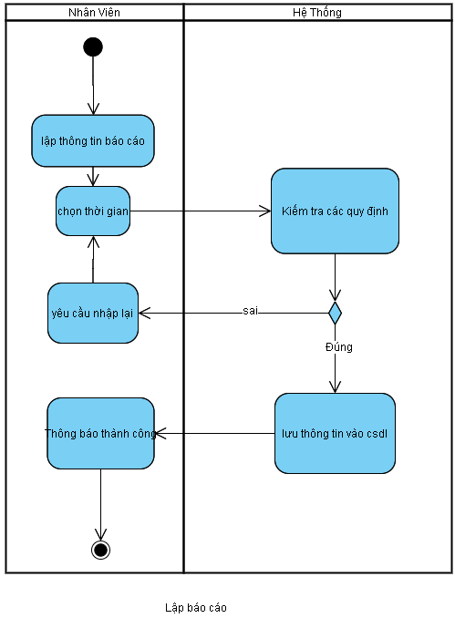
HÌNH 3. SƠ ĐỒ HOẠT ĐỘNG QUY TRÌNH LẬP BÁO CÁO

